Creador: David Rubio G.
Blog: https://soceame.wordpress.com/
GitHub: https://github.com/DRubioG
Fecha última modificación: 23/02/2025

Esta entrada se crea debido a que cada vez que se crea un proyecto nuevo en SoftConsole para SmartFusion2 siempre hay que configurar los mismos parámetros. Entonces, esta entrada es un recopilatorio.

Compilación
Un problema típico del SoftConsole es crear un proyecto, y al irlo a compilar genere un error de compilación. Esto es debido a que te falta por configurar 3 directivas de compilación que son siempre las mismas.
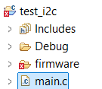
Para ello le das clic derecho al proyecto y le das a Properties. En la pestaña que se abre te vas a C/C++ Build y a Settings.
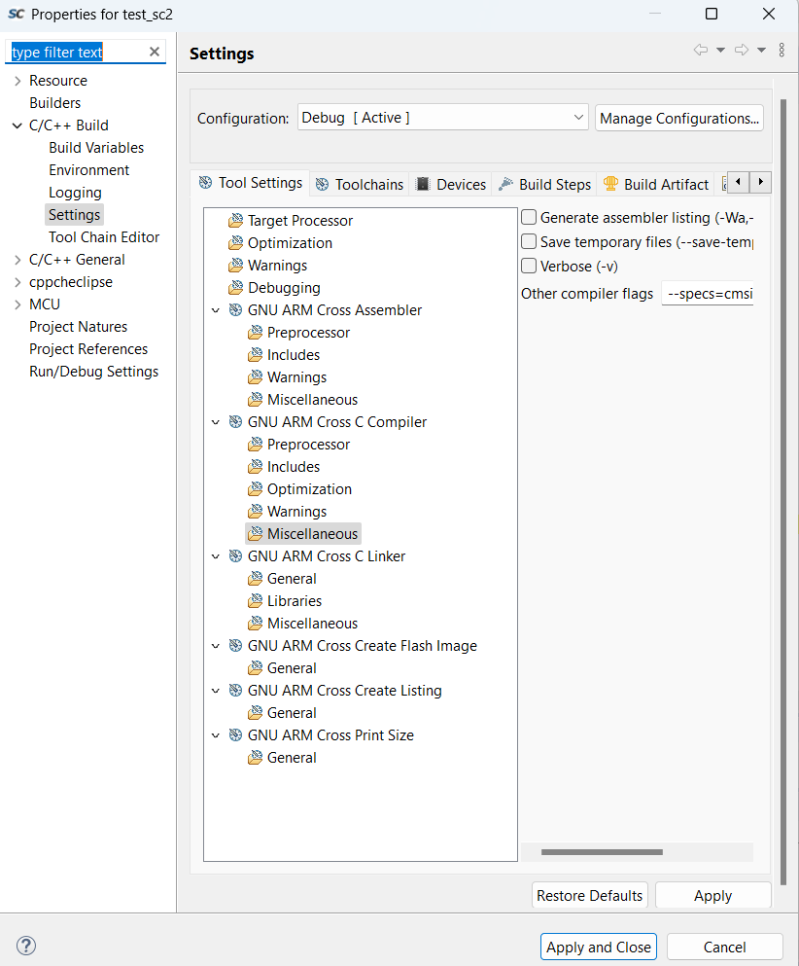
Ahora configuramos las siguientes opciones.
- En GNU ARM Cross C Linker, marcamos la casilla «Use newlib-nano (–specs=nano.specs)«.
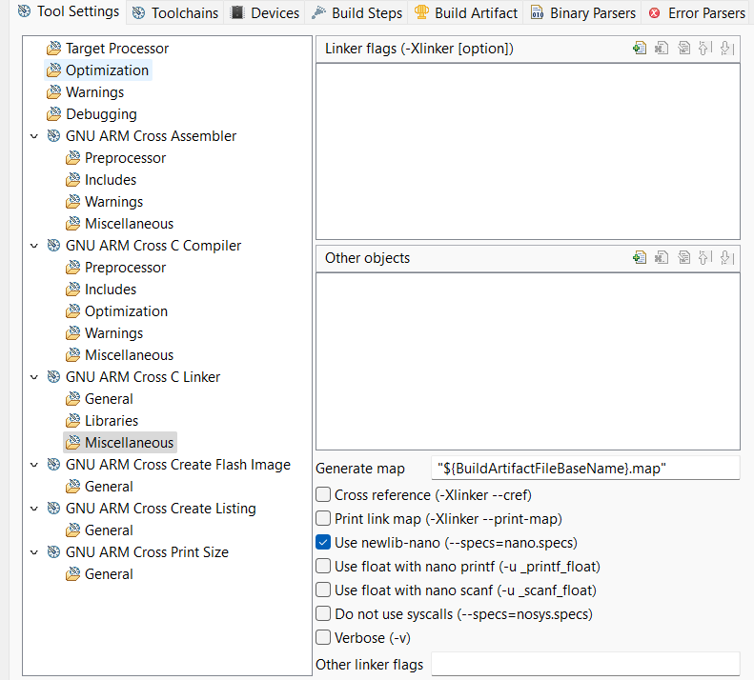
- En GNU ARM Cross C Compiler, se añade el flag «–specs=cmsis.specs«.
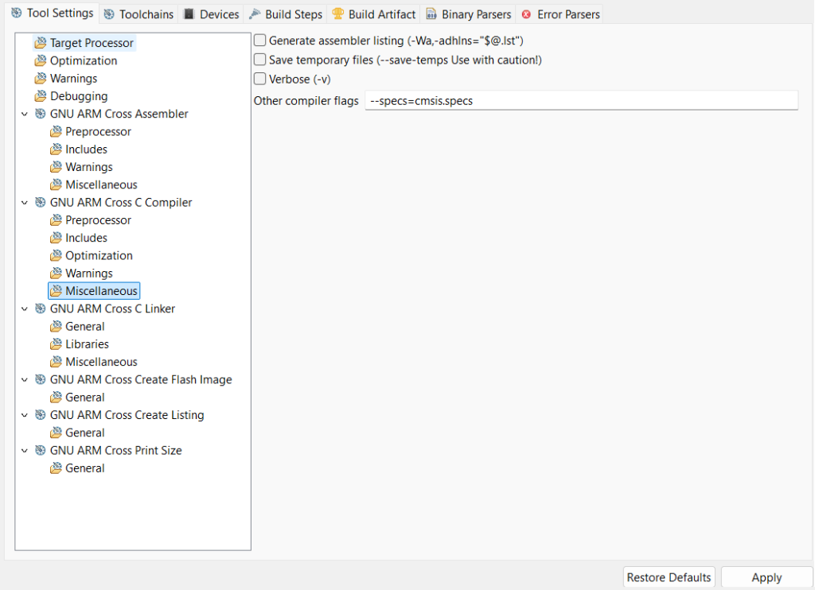
- En GNU ARM Cross C Linker tenemos que añadir cómo vamos a grabar la memoria del SoC con el ejecutable del SoftConsole. Esto es debido a que el SoC está hecho con memoria Flash, entonces, hay que elegir si queremos que se quede grabado o que se borre el ejecutable del SoftConsole.
Para añadir la opción se le da al ‘+’.
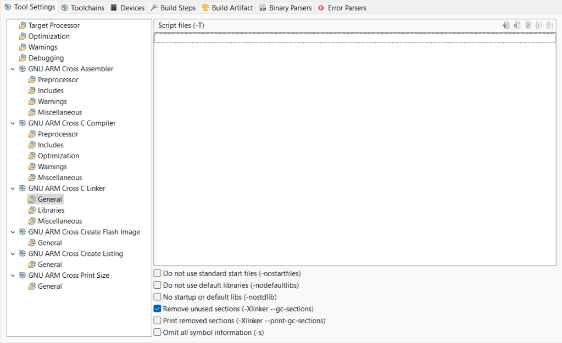
Entonces, se abre una pestaña como esta, entonces, se le da a Workspace….
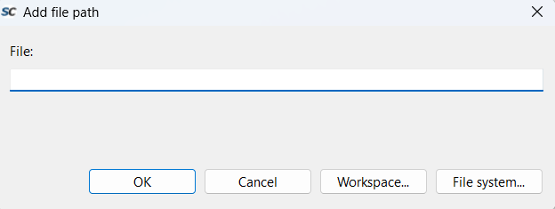
Esto abre una pestaña como la siguiente, entonces, tenemos que ir a la carpeta de los drivers del proyecto, y buscar en CMSIS > startup_gcc. Aquí aparecerán unos ficheros tipo .ld, estos son los ficheros que eligen cómo se guarda el binario del SoftConsole.
Principalmente nos centramos en dos:
- debug-in-microsemi-smartfusion2-envm.ld : este es el que graba el binario del SoftConsole en la memoria no-volátil interna. Por que el programa se queda grabado.
- debug-in-microsemi-smartfusion2-esram.ld : este es el que graba el binario en memoria SRAM, por lo que la resetear o cortar la alimentación desaparece el programa.
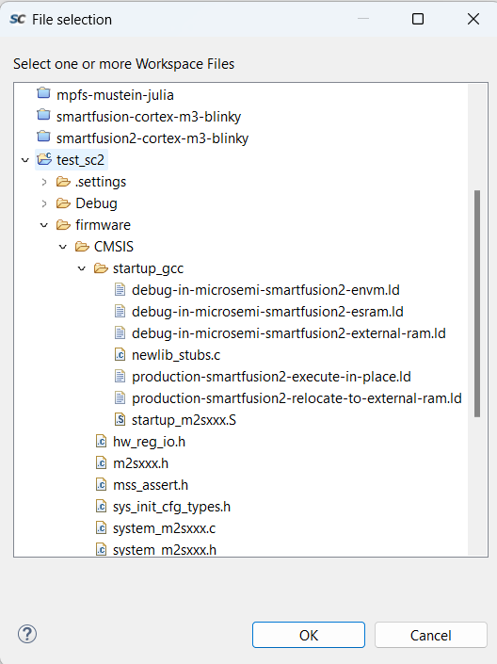
Una vez elegido aparece en la siguiente pestaña.
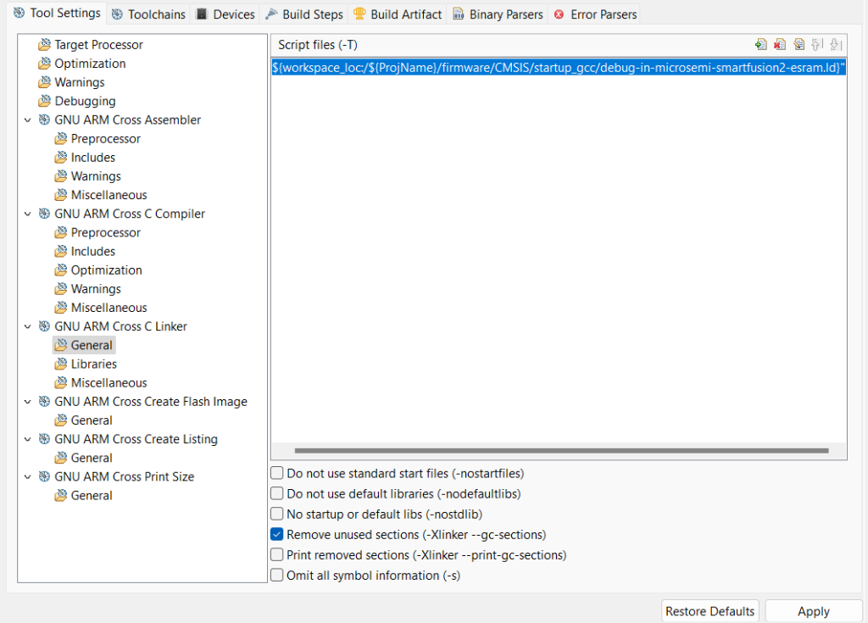

Depuración
Para la depuración lo primero que hay que crear es un nuevo perfil de depuración que incluye el .elf que queremos depurar.
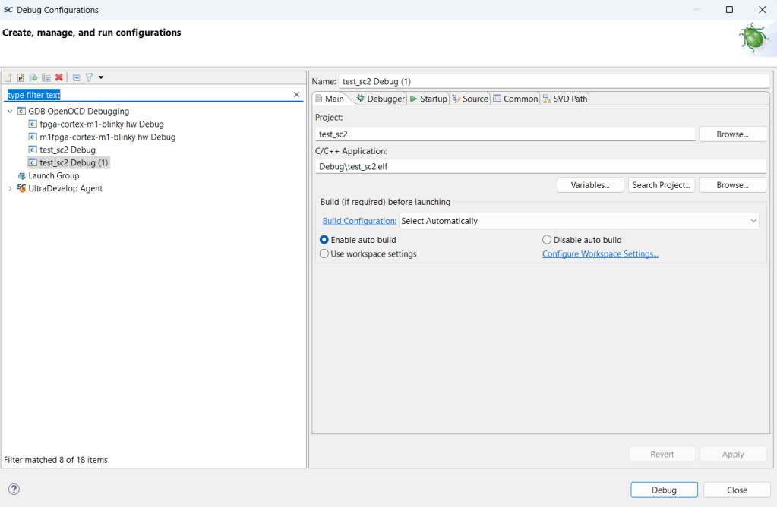
En la pestaña debugger se tiene que rellenar el cuadro del OpenOCD Setup con las siguientes configuraciones: –command «set DEVICE <dispositivo de Microsemi>» –file board/microsemi-cortex-m3.cfg
(en mi caso como voy a programar una M2S010 lo pongo como valor).
Y en el cuadro de GDB session dejo el siguiente comando: set mem inaccesible-by-default off
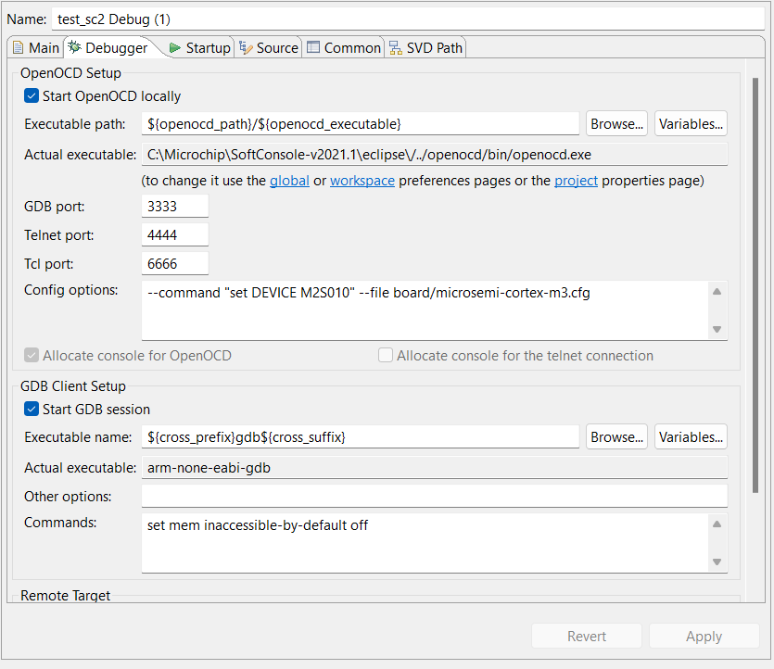
Por último en la pestaña Startup, se tiene que tener desmarcada la casilla Pre-run/Restart reset.
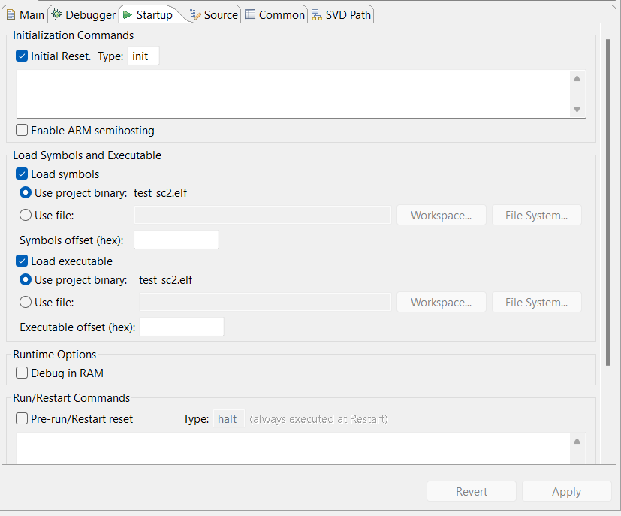
Ahora se puede lanzar la depuración. Para saber que está depurando se puede ver en la pestaña Debug del SoftConsole.
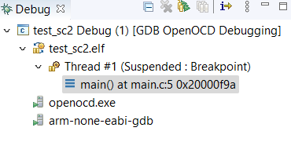

NOTA Final
Si intentas lanzar una depuración nueva mientras la placa está depurando otro programa saltará un error y te sacará de depuración teniendo que volver a lanzar la depuración.
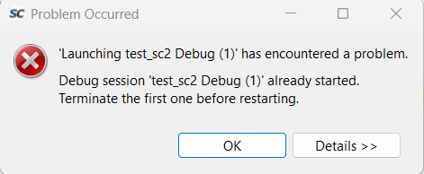
Para evitar este error, lo que puedes hacer es darle clic derecho a la depuración que está corriendo y darle a Terminate and Relaunch. Así no te sacará de la depuración.
NOTA: recuerda compilar el programa antes de volver a lanzarlo en depuración.
